第二章 气体、固体和液体
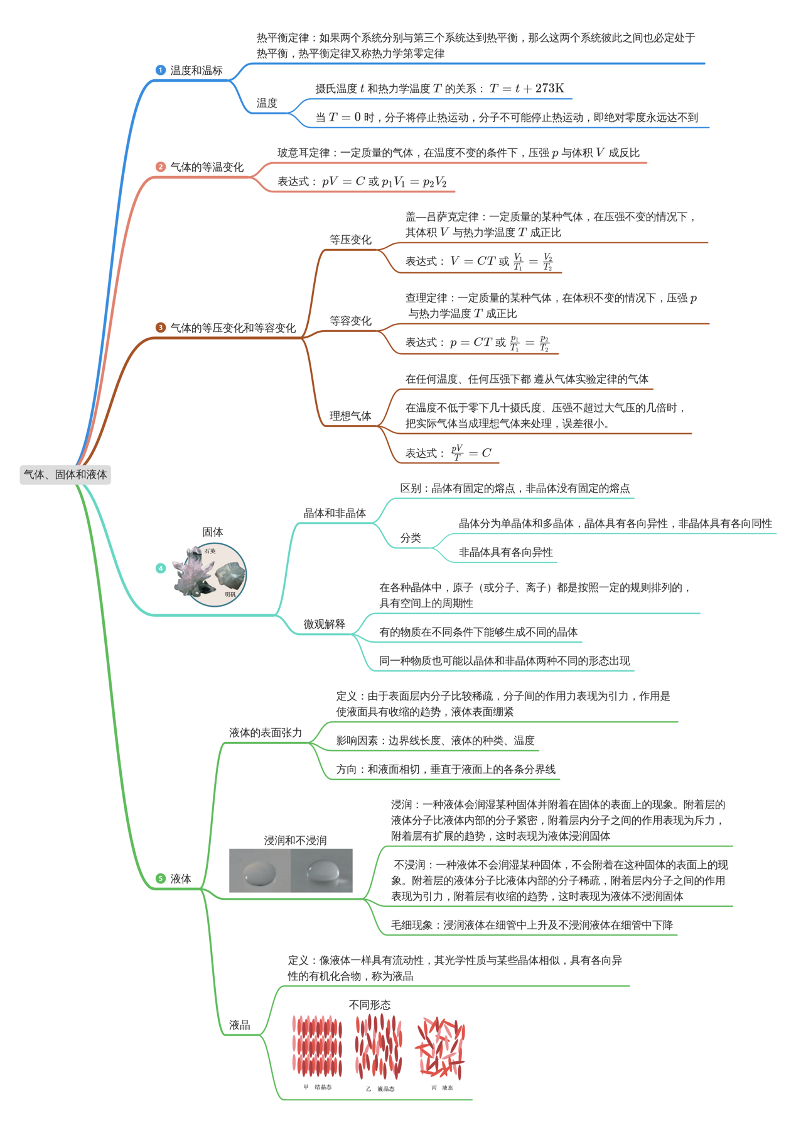
状态参量与平衡态
1．热力学系统和外界
（1）热力学系统：由________________组成的系统叫作热力学系统，简称系统。
（2）外界：系统之外与系统发生__________的其他物体统称外界。
2．状态参量：在热学中，用来描述__________的物理量。常用的状态参量有体积V、压强p、温度T等。
（1）体积V：系统的________参量，它可以确定系统的空间范围。
（2）压强p：系统的________参量，它可以描述系统的力学性质。
（3）温度T：系统的________参量，它可以确定系统的冷热程度。
3．平衡态：一个热力学系统，在____________________情况下，系统内各部分的状态参量达到的________________。

【答案】1． 大量分子 相互作用 2． 系统状态 几何 力学 热学 3． 没有外界影响的 稳定状态
【难度】0.85
【知识点】热平衡定律
【解析】1．（1）[1]热力学系统：由大量分子组成的系统叫作热力学系统，简称系统。
（2）[2]外界：系统之外与系统发生相互作用的其他物体统称外界。
2．[1]状态参量：在热学中，用来描述系统状态的物理量。常用的状态参量有体积V、压强p、温度T等。
（1）[2]体积V：系统的几何参量，它可以确定系统的空间范围。
（2）[3]压强p：系统的力学参量，它可以描述系统的力学性质。
（3）[4]温度T：系统的热学参量，它可以确定系统的冷热程度。
3．[1][2]平衡态：一个热力学系统，在没有外界影响的情况下，系统内各部分的状态参量达到的稳定状态。
4．热平衡与温度
（1）热平衡：两个相互接触的热力学系统，经过一段时间，各自的状态参量___________，说明两个系统达到了平衡，这种平衡叫作热平衡。
（2）热平衡定律：如果两个系统分别与第三个系统达到热平衡，那么这两个系统彼此之间也必定处于___________
（3）温度：热平衡中，表征“共同的___________性质”的物理量。
（4）热平衡的性质：达到热平衡的系统都具有相同的___________
【答案】 不再变化 热平衡 热学 温度
【难度】0.94
【知识点】热平衡定律
【详解】（1）[1] 两个相互接触的热力学系统，经过一段时间，各自的状态参量不再变化，说明两个系统达到了平衡，这种平衡叫作热平衡。
（2）[2] 如果两个系统分别与第三个系统达到热平衡，那么这两个系统彼此之间也必定处于热平衡。
（3）[3] 温度是热平衡中，表征“共同的热学性质”的物理量。
（4）[4]达到热平衡的系统都具有相同的温度。
温度计与温标
5．确定一个温标的方法
(1)选择一种__________物质。
(2)确定测温物质用以测温的某种性质。
(3)确定温度的__________和__________的方法。
6．热力学温度T与摄氏温度t
(1)摄氏温标：一种常用的表示温度的方法。规定标准大气压下_________为0 ℃，_______为100 ℃，在0 ℃和100 ℃之间均匀分成________等份，每份算作1 ℃。
(2)热力学温标：现代科学中常用的表示温度的方法。热力学温标表示的温度叫作________。它是国际单位制中七个基本物理量之一，用符号________表示，单位是_______，符号为_____。
(3)摄氏温度与热力学温度的关系为T＝________________。

【答案】5． 测温 零点 分度 6． 冰的熔点 水的沸点 100 热力学温度 T 开尔文 K t＋273.15 K
【难度】0.94
【知识点】热力学温标、摄氏温标
【详解】5．[1]选择一种测温物质，利用其性质测量温度的变化
[2]规定好温度的零点及分度值
6．[1] [2][3]把一个标准大气压下冰的熔点规定为$$0°\text{C}$$，水的沸点规定为$$100°\text{C}$$，在$$0∼100°\text{C}$$进行100等分，每一份即为$$1°\text{C}$$。
[4][5][6][7]热力学温标表示的温度叫作热力学温度，其符号为T,国际单位制中，其基本单位开尔文，符号为K
[8] 摄氏温度与热力学温度的关系为
T=t＋273.15 K
玻意耳定律
7．内容：一定质量的某种气体，在______不变的情况下，压强p与体积V成______。
8．公式：pV=C（式中C是常量）或______。
9．条件：气体的______一定，______不变。
等温变化的图像
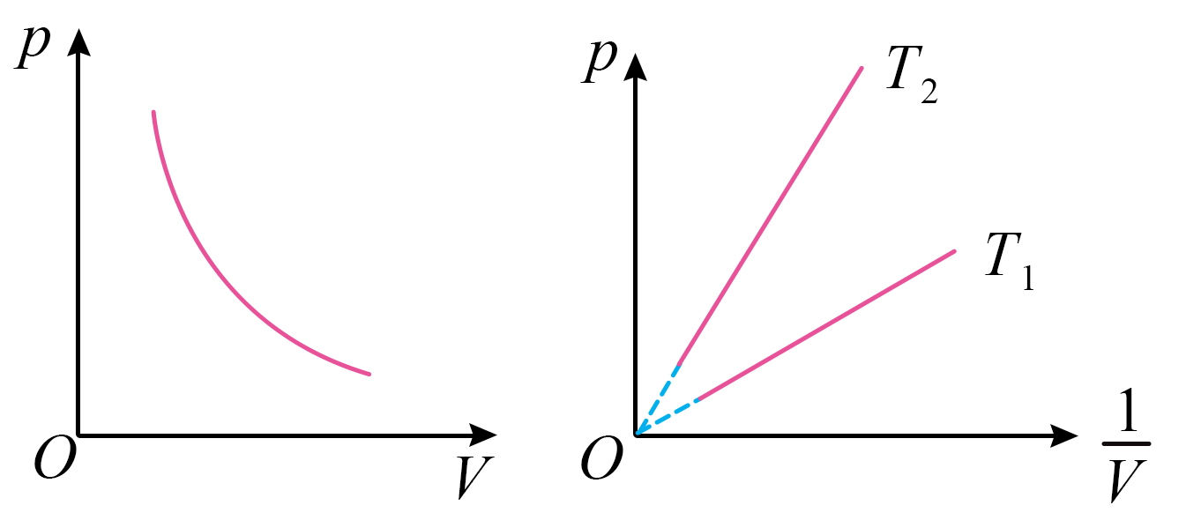

【答案】7． 温度 反比 8．p₁V₁=p₂V₂ 9． 质量 温度
【难度】0.94
【知识点】玻意耳定律的理解及初步应用
【详解】7．[1][2]玻意耳定律指一定质量的某种气体，在温度不变的情况下，压强p与体积V成反比。
8．玻意耳定律的表达式为pV=C（式中C是常量）或p₁V₁=p₂V₂。
9．[1][2]玻意耳定律的条件是气体的质量一定，温度不变。
气体的等压变化
10．等压变化：一定质量的某种气体，在______不变时，体积随温度变化的过程。
11．盖—吕萨克定律
（1）内容：一定质量的某种气体，在压强不变的情况下，其体积V与热力学温度T成________。
（2）表达式：V＝________或$$\frac{V_{1}}{T_{1}}=\frac{V_{2}}{T_{2}}$$或$$\frac{V}{T}=\frac{ΔV}{ΔT}$$。
（3）适用条件：气体的________和________不变。
（4）图像：如图所示。V－T图像中的等压线是一条________________________。
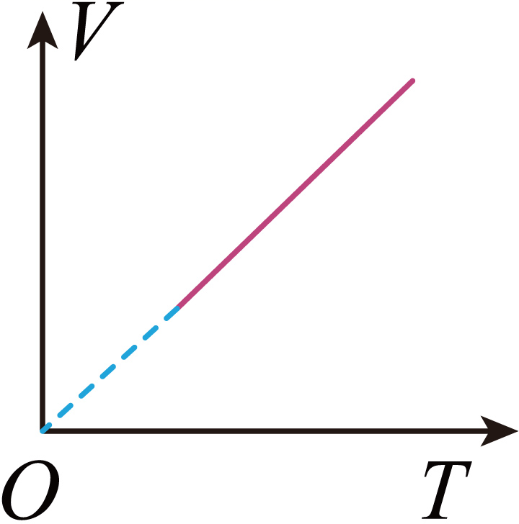

【答案】10．压强 11． 正比 CT 质量 压强 过原点的直线
【难度】0.65
【知识点】盖-吕萨克定律的理解及初步应用
【详解】10．等压变化：一定质量的某种气体，在压强不变时，体积随温度变化的过程。
11．（1）[1]内容：一定质量的某种气体，在压强不变的情况下，其体积V与热力学温度T成正比。
（2）[2]表达式：V＝CT或$$\frac{V_{1}}{T_{1}}=\frac{V_{2}}{T_{2}}$$或$$\frac{V}{T}=\frac{ΔV}{ΔT}$$。
（3）[3][4]适用条件：气体的质量和压强不变。
（4）[5]图像：如图所示。V－T图像中的等压线是一条过原点的直线。
气体的等容变化
12．等容变化：一定质量的某种气体，在______不变时，压强随温度变化的过程。
13．查理定律
（1）内容：一定质量的某种气体，在体积不变的情况下，压强p与热力学温度T成_____________。
（2）表达式：p=________或$$\frac{p_{1}}{T_{1}}=\frac{p_{2}}{T_{2}}$$或$$\frac{p}{T}=\frac{Δp}{ΔT}$$。
（3）适用条件：气体的______和______不变。
（4）p-T和p-t图像如图。
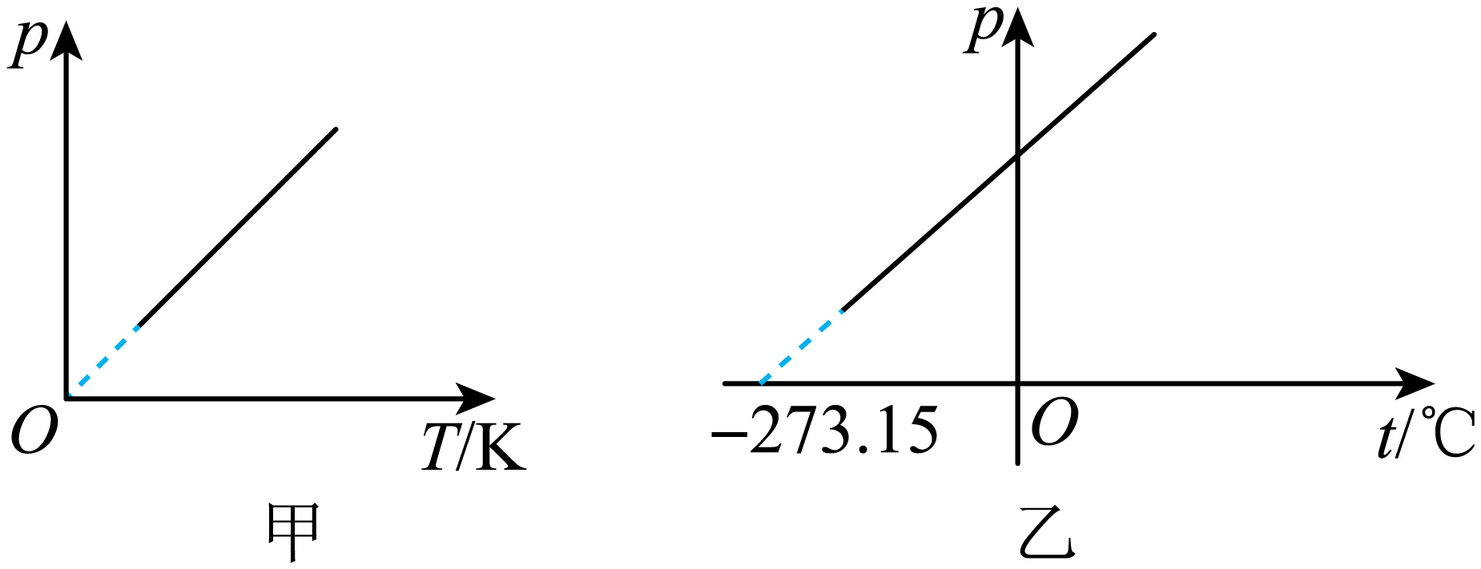
14．气体实验定律适用于压强______________、温度____________的情况。相当于大气压几倍的压强，零下几十摄氏度的温度，气体实验定律都适用。

【答案】12．体积 13． 正比 CT 质量 体积 14． 不太大 不太低
【难度】0.65
【知识点】查理定律的理解及初步应用、气体等容变化的图象
【详解】12．等容变化：一定质量的某种气体，在体积不变时，压强随温度变化的过程。
13．查理定律
（1）[1]内容：一定质量的某种气体，在体积不变的情况下，压强p与热力学温度T成正比。
（2）[2]表达式：$$p=CT$$或$$\frac{p_{1}}{T_{1}}=\frac{p_{2}}{T_{2}}$$或$$\frac{p}{T}=\frac{Δp}{ΔT}$$。
（3）[3][4]适用条件：气体的质量和体积不变。
14．[1][2]气体实验定律适用于压强不太大、温度不太低的情况。相当于大气压几倍的压强，零下几十摄氏度的温度，气体实验定律都适用。
理想气体
15．理想气体：在________温度、________压强下都遵从气体实验定律的气体。
16．理想气体与实际气体
实际气体在温度不低于________________、压强不超过____________________时，可以当成理想气体来处理。
17．从微观的角度看，理想气体的特点
（1）气体分子______________________与分子间距离相比忽略不计。
（2）气体分子间的__________________忽略不计。
（3）气体分子与器壁碰撞的______________忽略不计。
理想气体是对实际气体的一种科学抽象，是一种理想化模型，实际并不存在。

【答案】15． 任何 任何 16． 零下几十摄氏度 大气压的几倍 17． 本身大小 相互作用力 动能损失
【难度】0.85
【知识点】理想气体
【解析】15．[1][2]理想气体：在任何温度、任何压强下都遵从气体实验定律的气体。
16．理想气体与实际气体
[1][2]实际气体在温度不低于零下几十摄氏度、压强不超过大气压的几倍时，可以当成理想气体来处理。
17．从微观的角度看，理想气体的特点
（1）[1]气体分子本身大小与分子间距离相比忽略不计。
（2）[2]气体分子间的相互作用力忽略不计。
（3）[3]气体分子与器壁碰撞的动能损失忽略不计。
理想气体的状态方程
18．内容：一定____________的某种理想气体，在从一个状态(p₁、V₁、T₁)变化到另一个状态(p₂、V₂、T₂)时，压强p跟体积V的乘积与____________________的比值保持不变。
表达式：$$\frac{pV}{T}=C$$或$$\frac{p_{1}V_{1}}{T_{1}}=\frac{p_{2}V_{2}}{T_{2}}$$。
公式中常量C仅由气体的____________和__________决定，与状态参量(p、V、T)无关。
19．成立条件：一定________的理想气体。
理想气体状态方程与气体实验定律的关系
$$\frac{p_{1}V_{1}}{T_{1}}=\frac{p_{2}V_{2}}{T_{2}}⇒\{\begin{aligned}T_{1}=T_{2}时，p_{1}V_{1}=p_{2}V_{2}玻意耳定律 \\ V_{1}=V_{2}时，\frac{p_{1}}{T_{1}}=\frac{p_{2}}{T_{2}}查理定律 \\ p_{1}=p_{2}时，\frac{V_{1}}{T_{1}}=\frac{V_{2}}{T_{2}}盖-吕萨克定律\end{aligned}$$

【答案】18． 质量 热力学温度T 种类 质量 19．质量
【难度】0.85
【知识点】理想气体的状态方程的理解及初步应用
【详解】18．[1] [2]一定质量的某种理想气体，在从一个状态(p₁、V₁、T₁)变化到另一个状态(p₂、V₂、T₂)时，压强p跟体积V的乘积与热力学温度T的比值保持不变。
表达式：$$\frac{pV}{T}=C$$或$$\frac{p_{1}V_{1}}{T_{1}}=\frac{p_{2}V_{2}}{T_{2}}$$。
[3][4]公式中常量C仅由气体的种类和质量决定，与状态参量(p、V、T)无关。
19．成立条件：一定质量的理想气体。
气体实验定律的微观解释
20．玻意耳定律的微观解释
一定质量的某种理想气体，温度保持不变时，分子的平均动能________。体积减小时，分子的数密度________，单位时间内、单位面积上碰撞器壁的分子数就________，气体的压强就________。
21．盖—吕萨克定律的微观解释
一定质量的某种理想气体，温度升高时，分子的平均动能________，只有气体的体积同时________，使分子的数密度________，才能保持压强不变。
22．查理定律的微观解释
一定质量的某种理想气体，体积保持不变时，分子的数密度______________，温度升高时，分子的平均动能________，气体的压强________。

【答案】20． 不变 增大 多 增大 21． 增大 增大 减小 22． 保持不变 增大 增大

【难度】0.85
【知识点】玻意耳定律的理解及初步应用、查理定律的理解及初步应用、盖-吕萨克定律的理解及初步应用
【解析】20．[1][2][3][4]一定质量的某种理想气体，温度保持不变时，分子的平均动能不变。体积减小时，分子的数密度增大，单位时间内、单位面积上碰撞器壁的分子数就多，气体的压强就增大。
21．[1][2][3]一定质量的某种理想气体，温度升高时，分子的平均动能增大，只有气体的体积同时增大，使分子的数密度减小，才能保持压强不变。
22．[1][2][3]一定质量的某种理想气体，体积保持不变时，分子的数密度保持不变，温度升高时，分子的平均动能增大，气体的压强增大。
晶体和非晶体
23．固体的分类及性质
固体 | 天然外形 | 物理性质（导热性能、机械强度、导电性能） | 有无确定熔点
晶体 | ______规则的几何外形，如金刚石、云母、明矾、雪花、食盐、味精等 | 各向同性或各向异性 | ______确定熔点
非晶体 | 不具有规则的几何外形，如玻璃、松香、沥青、橡胶等 | 各向______ | ______确定的熔化温度
24．晶体的分类及性质
晶体 | 构成 | 物理性质 | 有无确定熔点
单晶体 | 大块晶体 | 各向______ | 有确定熔点
多晶体 | 由______构成 | 各向______ | 有确定熔点

【答案】23． 具有 有 同性 无 24． 异性 许多晶粒 同性
【难度】0.94
【知识点】晶体和非晶体
【解析】23．[1][2]晶体具有规则的几何外形，有确定熔点。
[3][4]非晶体物理性质表现为各向同性，无确定的熔化温度。
24．[1]单晶体的物理性质表现为各向异性。
[2][3]多晶体由许多晶粒构成，物理性质表现为各向同性。
晶体的微观结构
25．在各种晶体中，原子(或分子、离子)都是按照一定的________排列的，具有空间上的_______。
26．有的物质在不同条件下能够生成不同的晶体。那是因为组成它们的微粒能够按照_________在空间分布，例如碳原子按不同的空间分布排列可形成__________和__________。
27．同一种物质也可能以________和________两种不同的形态出现。有些非晶体在一定条件下也可以转化为________。

【答案】25． 规则 周期性 26． 不同规则 石墨 金刚石 27． 晶体 非晶体 晶体
【难度】0.85
【知识点】晶体和非晶体、各向同性、各向异性
【解析】25．[1][2]在各种晶体中，原子(或分子、离子)都是按照一定的规则排列的，具有空间上的周期性。
26．[1][2][3]有的物质在不同条件下能够生成不同的晶体。那是因为组成它们的微粒能够按照不同规则在空间分布，例如碳原子按不同的空间分布排列可形成石墨和金刚石。
27．[1][2][3]同一种物质也可能以晶体和非晶体两种不同的形态出现。有些非晶体在一定条件下也可以转化为晶体。
液体的表面张力
28．表面层：液体表面跟________接触的薄层，如图所示。
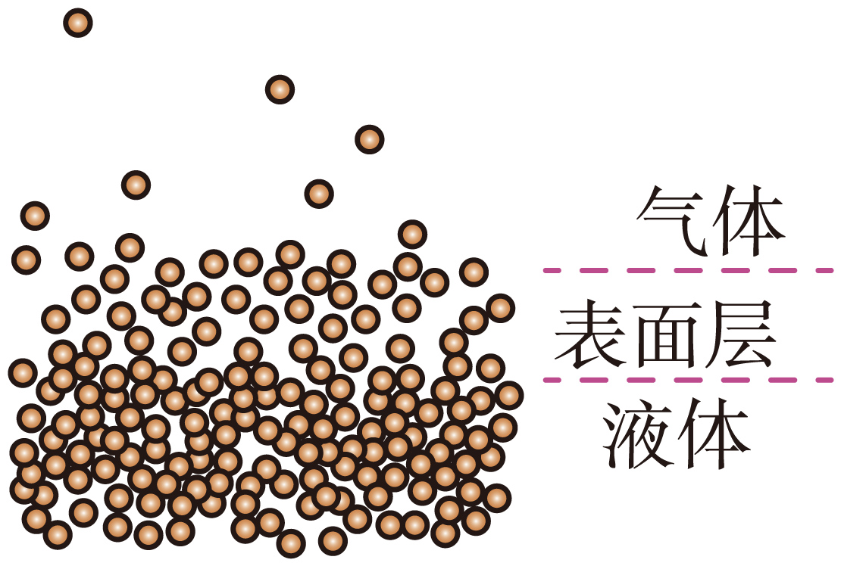
29．表面张力：
（1）定义：使液体表面________的力，叫作液体的表面张力。
（2）方向：总是跟液面________，且与分界面______。如图所示，在液体表面任意画一条线MN，MN两侧的液体之间的引力方向如图所示。
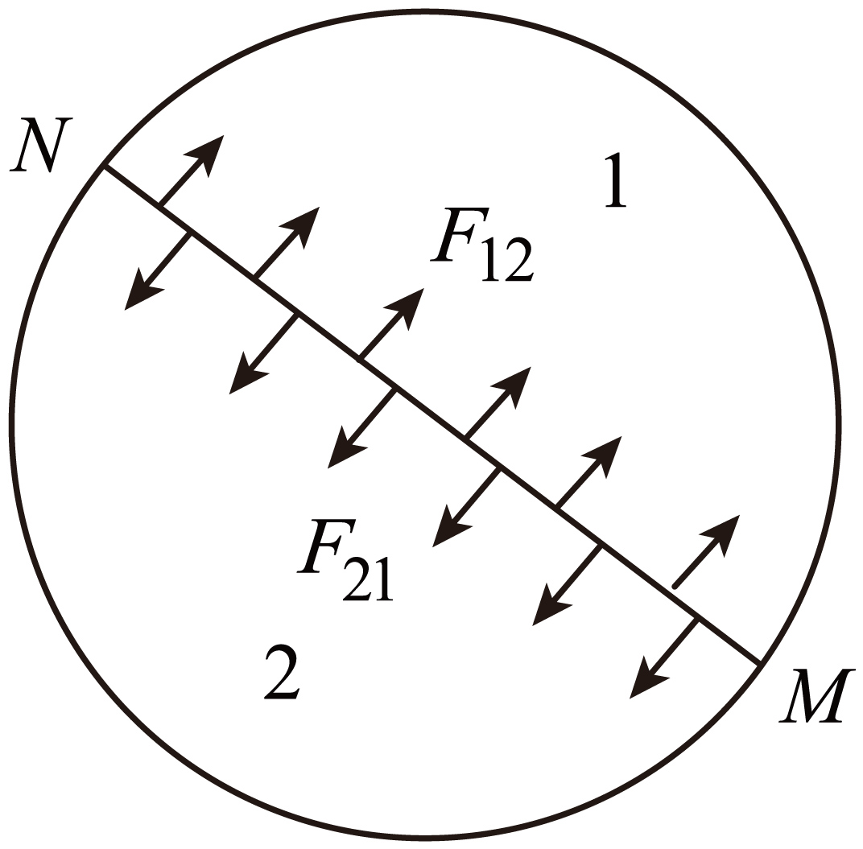
（3）成因：液体表面层分子比较稀疏，分子间的作用力表现为引力，该引力使液面产生了表面张力，使液体表面形成一层绷紧的膜。
30．作用效果：使液面具有________的趋势，使液体表面积趋于最小。
影响因素：表面张力的大小除了跟边界线长度有关外，还跟液体的种类、温度有关。

【答案】28．气体 29． 绷紧 相切 垂直 30．收缩
【难度】0.85
【知识点】液体的表面张力
【解析】28．液体表面跟气体接触的薄层叫表面层。
29．（1）[1]使液体表面绷紧的力，叫作液体的表面张力。
（2）[2][3]张力总是跟液面相切，且与分界面垂直。
30．张力的作用使得液面具有收缩的趋势，使液体表面积趋于最小。
浸润和不浸润
31．浸润和不浸润
（1）浸润：一种液体会________某种固体并________在固体的表面上的现象。
（2）不浸润：一种液体不会________某种固体，________________在这种固体的表面上的现象。
（3）当液体和与之接触的固体的相互作用力比液体分子之间的相互作用力强时，液体能够浸润固体。反之则形成不浸润现象，表现为液体不浸润固体。
（4）一种液体是否浸润某种固体，与这两种物质的性质都有关系。
32．毛细现象
（1）定义：浸润液体在细管中__________的现象，以及不浸润液体在细管中__________的现象。
（2）特点：管的内径越________，毛细现象越明显。
（3）产生原因：
如图所示，甲是浸润情况，此时管内液面呈________，液体表面张力形成向上的拉力，这个力使管中液体向上运动。当管中液体上升到一定高度时，液体所受重力与这个使它________的力平衡，液面稳定在一定的高度；乙是不浸润情况，管内液面呈________形，合力的作用使液体受到________的力，因而管内液面比管外________。
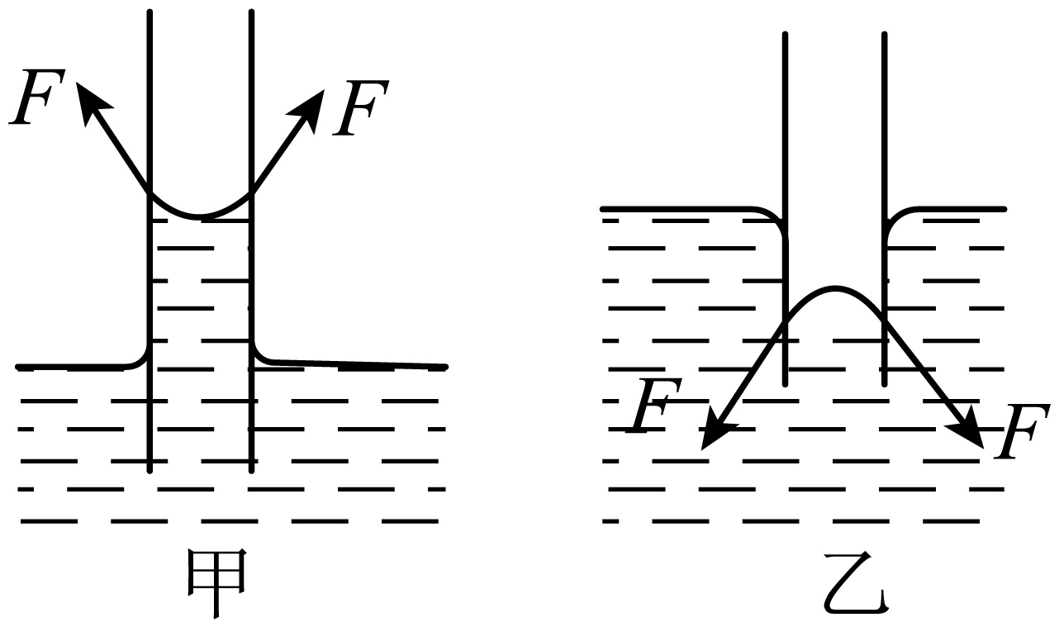

【答案】31． 润湿 附着 润湿 不会附着 32． 上升 下降 细 凹形 向上 凸 向下 低
【难度】0.85
【知识点】浸润和不浸润、毛细现象
【详解】31．（1）[1][2]浸润：一种液体会润湿某种固体并附着在固体的表面上的现象。
（2）[3] [4]不浸润：一种液体不会润湿某种固体，也就不会附着在这种固体的表面上的现象。
32．（1）[1][2]定义：浸润液体在细管中上升的现象，以及不浸润液体在细管中下降的现象。
（2）[3]特点：管的内径越细，毛细现象越明显。
（3）[4]产生原因：如图所示，甲是浸润情况，此时管内液面呈凹形，液体表面张力形成向上的拉力，这个力使管中液体向上运动。
[5]当管中液体上升到一定高度时，液体所受重力与这个使它向上的力平衡，液面稳定在一定的高度。
[6]乙是不浸润情况，管内液面呈凸形。
[7]合力的作用使液体受到向下的力。
[8]因而管内液面比管外低。
液晶
33．概念：液晶是介于________和________之间的一种物质状态。
34．微观结构：构成液晶的分子为________分子，大多为________，由于这种长棒状的分子结构，使得分子集合体在没有外界干扰的情况下趋向分子相互________排列。
35．特点
（1）液晶既具有液体的__________，又在一定程度上具有晶体分子的规则排列的性质。
（2）液晶具有光学上的各向________，液晶分子的排列不稳定，微小的外界变动都会改变分子排列，从而改变液晶的某些性质。
应用
（1）液晶显示器：用于电子手表、电子计算器、电脑等。
（2）利用温度改变时液晶颜色会发生改变的性质来探测温度。
（3）液晶在电子工业、航空工业、生物医学等领域有广泛应用。

【答案】33． 固态 液态 34． 有机 棒状 平行 35． 流动性 异性
【难度】0.85
【知识点】液晶
【详解】33．[1][2]概念：液晶是介于固态和液态之间的一种物质状态。
34．[1][2][3]微观结构：构成液晶的分子为有机分子，大多为棒状，由于这种长棒状的分子结构，使得分子集合体在没有外界干扰的情况下趋向分子相互平行排列。
35．（1）[1]液晶既具有液体的流动性，又在一定程度上具有晶体分子的规则排列的性质。
（2）[2]液晶具有光学上的各向异性，液晶分子的排列不稳定，微小的外界变动都会改变分子排列，从而改变液晶的某些性质。

